ВЯЛАЯ ОСАНКА
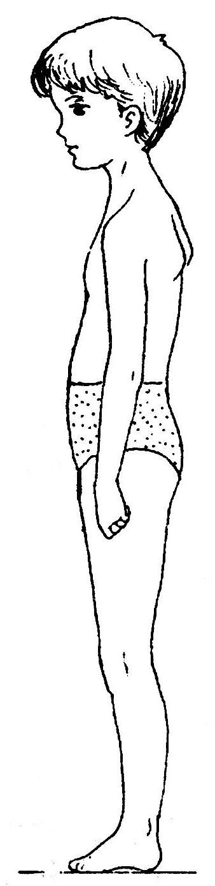

ПЛОСКАЯ СПИНА
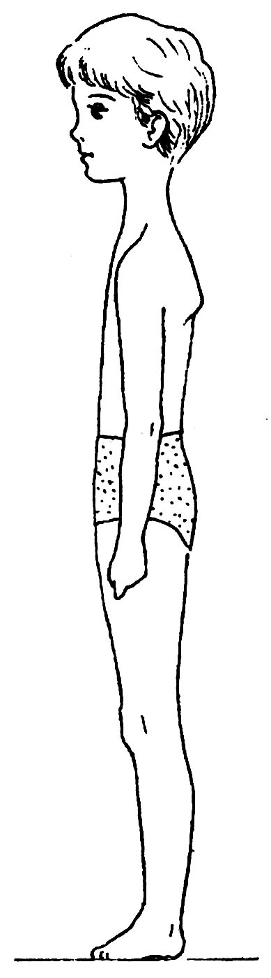

ПЛОСКОВОГНУТАЯ СПИНА
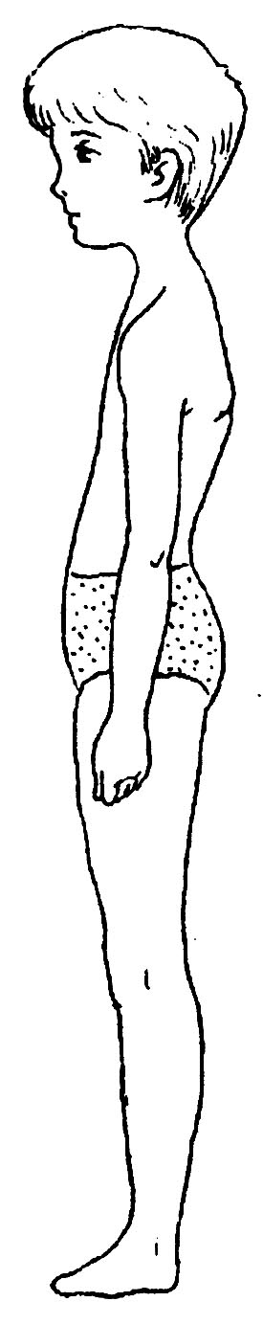

СУТУЛАЯ СПИНА
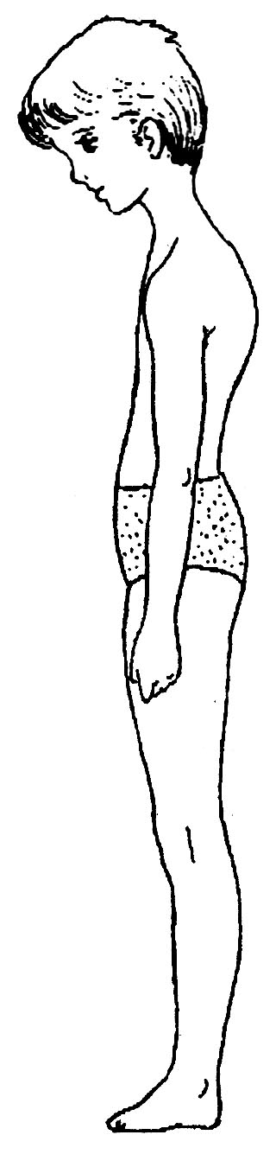

КРУГЛАЯ СПИНА
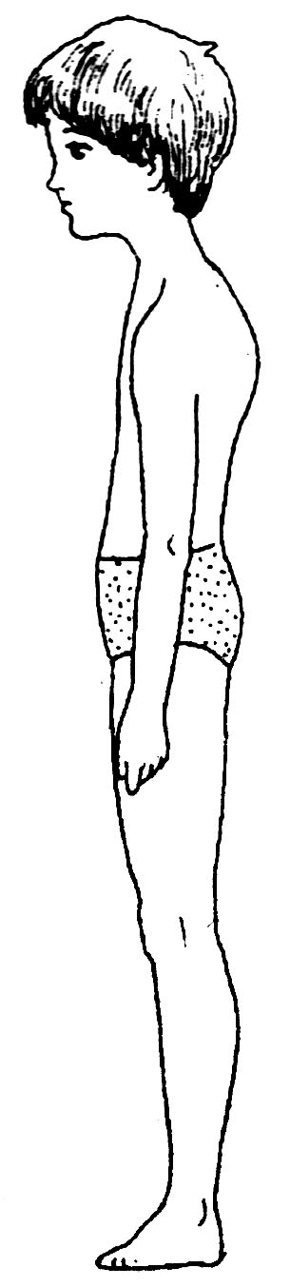

КРУГЛОВОГНУТАЯ СПИНА
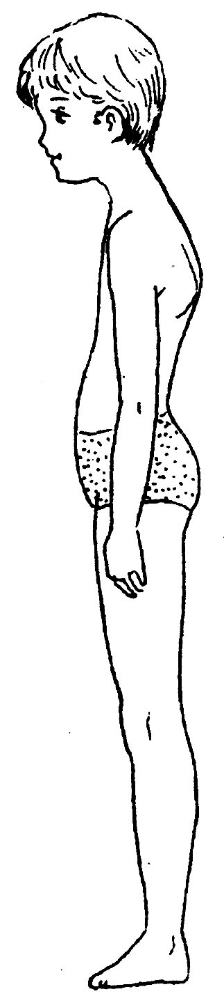

НАРУШЕНИЕ ОСАНКИ ВО ФРОНТАЛЬНОЙ ПЛОСКОСТИ .
Вид спереди
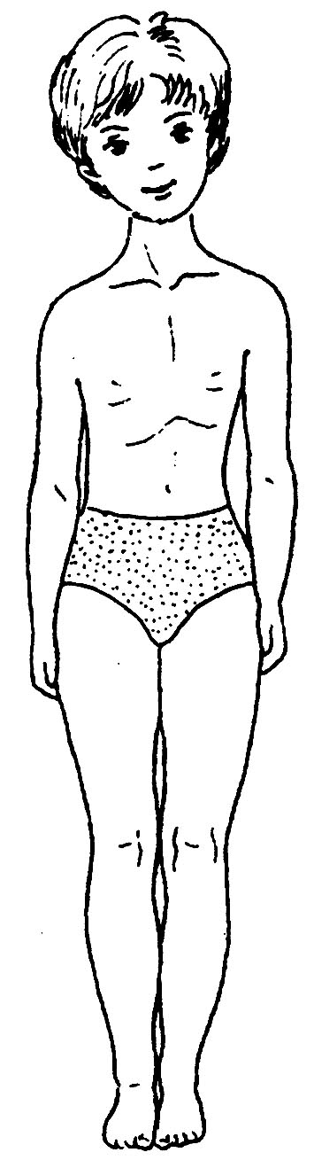

НАРУШЕНИЕ ОСАНКИ ВО ФРОНТАЛЬНОЙ ПЛОСКОСТИ .
Вид сзади
